# “勇担使命再出发，凝心聚力开新局”主题党日

为深入学习贯彻党的二十大和二十届三中全会精神，巩固党纪学习教育成果，不断提升基层党组织的政治功能和组织功能，进一步提高党内生活质量，激励党员干部以饱满的热情投入到新一年的工作中。2025年2月10日，巴润布尔嘎斯台嘎查党总支开展“勇担使命再出发，凝心聚力开新局”主题的党日活动。

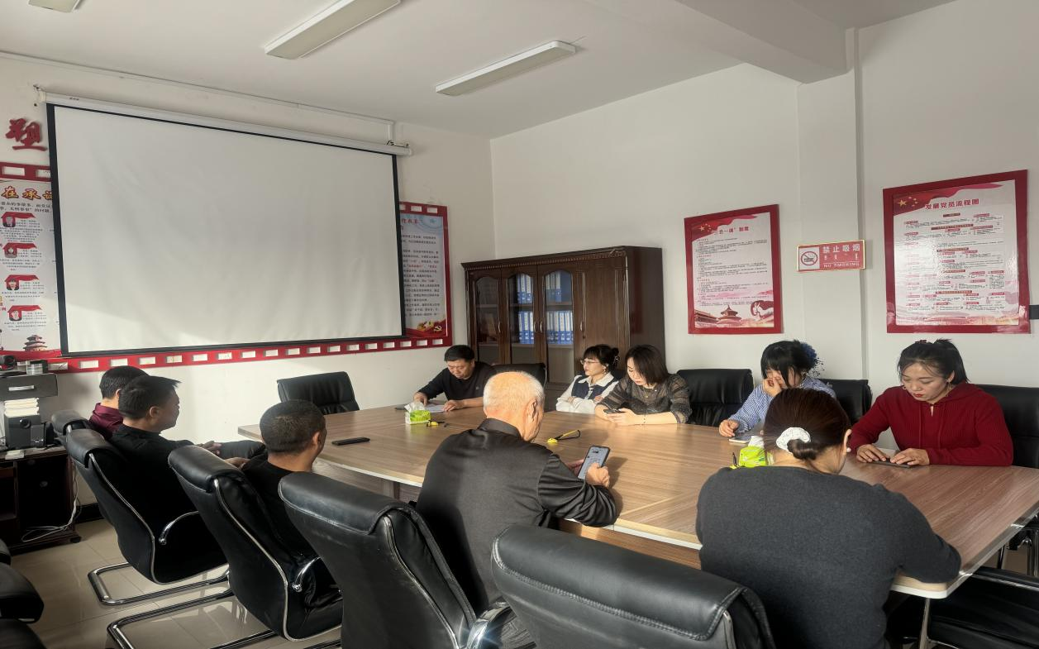

首先党总支书记陆云丰同志带领全体党员深入学习了习近平总书记关于健全全面从严治党体系的重要论述。深刻领会全面从严治党的重大意义，学深悟透，细照笃行，切实把思想和行动统一到重要讲话精神上来，进一步增强做到“两个维护”的思想自觉、政治自觉、行动自觉。从理论高度到实践要求，逐字逐句研读，深入剖析内涵。

党总支书记陆云丰同志表示，要时时刻刻认识全面从严治党是党永葆生机活力。在嘎查村领域，全面从严治党更是守护嘎查村村民福祉的关键所在。党员们纷纷表示，要将全面从严治党的要求贯穿于日常工作中，以更高的标准的要求自己，坚决抵制腐败，为嘎查村村民提供更加优质、高效的服务。

之后，党总支书记陆云丰同志结合实际情况，对新一年的工作进行了全面安排部署明确2025年的工作目标和重点任务。在服务方面，将进一步提升技术水平，加强两委班子、网格员培训，确保为嘎查村村民提供更加优质的服务；在嘎查村管理方面，将完善规章制度，强化内部管理，提高工作效率，确保嘎查村医院各项工作规范有序开展；充分发挥党员先锋模范作用，以党建引领嘎查村更高水平质量的发展。